USUSRET LJETNIM PRAZNICIMA

Zadnje dane nastave u ovoj školskoj godini učenici su proveli u ugodnijem ozračju. Nakon mnogih matematičkih , pisanih i drugih zadataka, neke nove zadačiće pronašli su u igri i druženju uz rijeku Kupu. 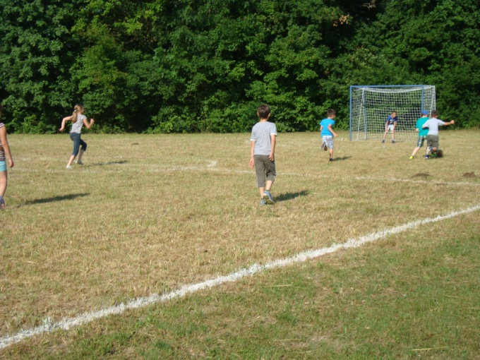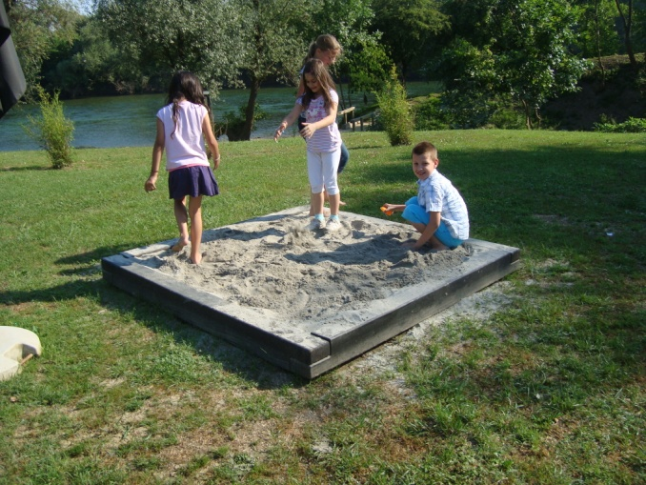
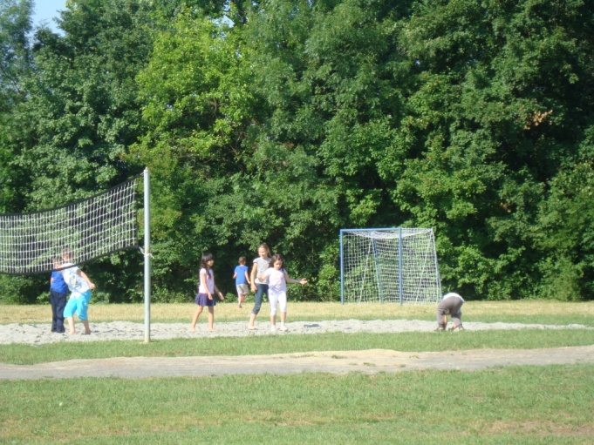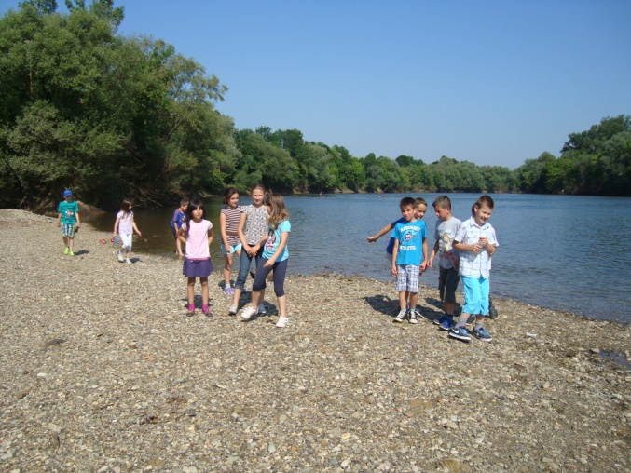
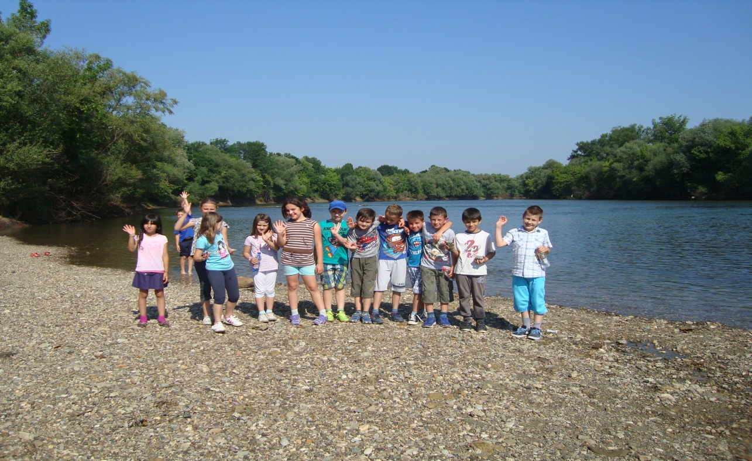
Članovi lutkarske skupine izveli su nekoliko kraćih igrokaza, kojima su ugodno iznenadili svoje prijatelje.
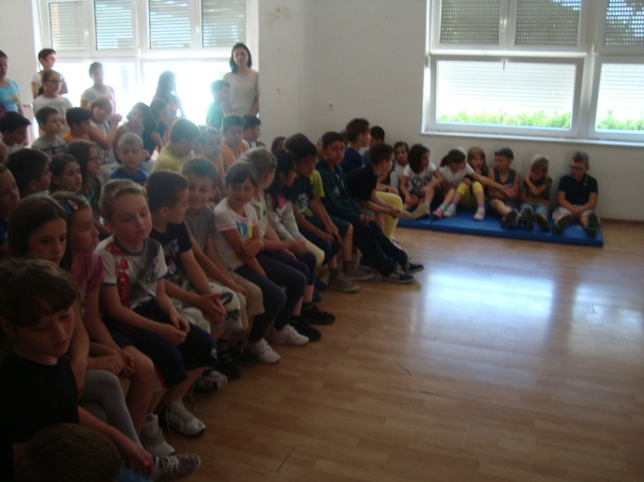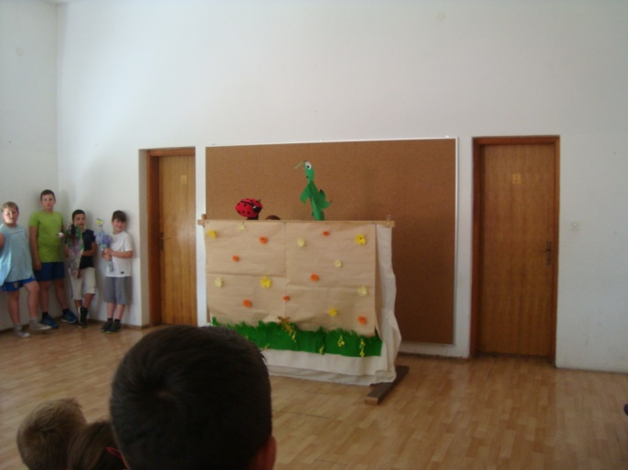
Bravo za male lutkare!
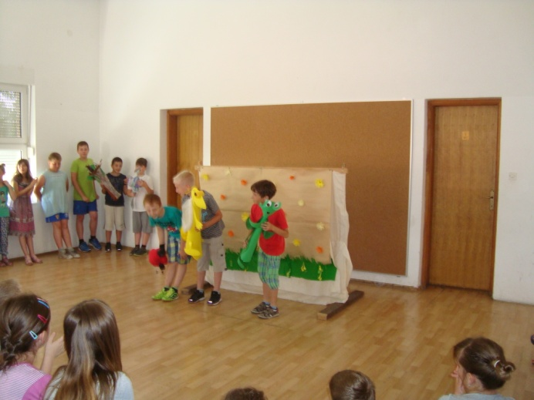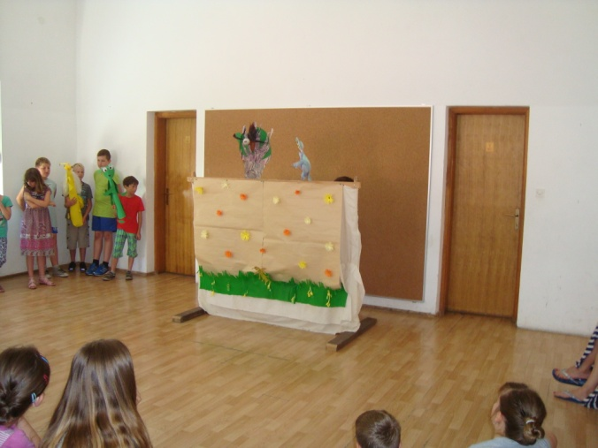
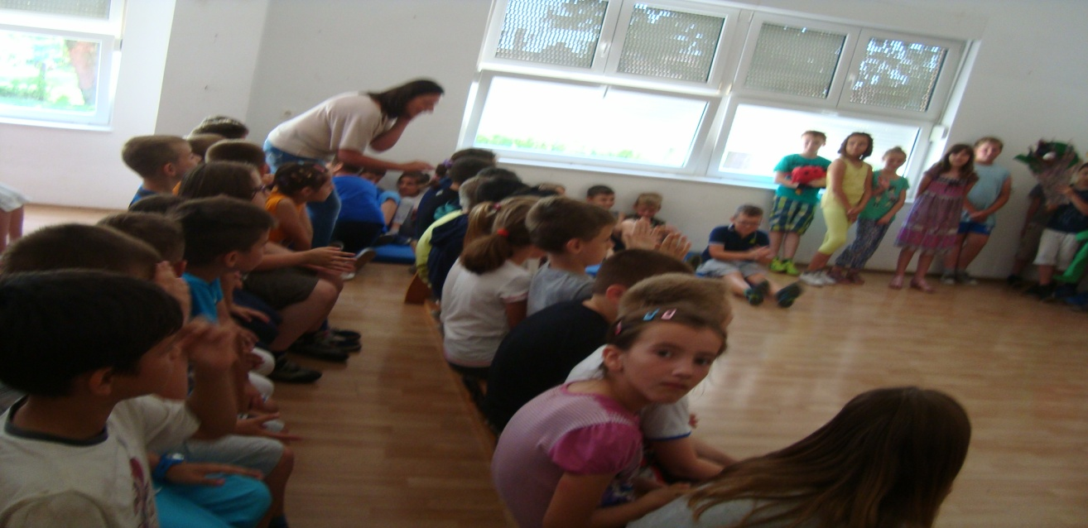
Učenici 2. a razreda pripremili su malu razrednu priredbu, kojom su se oprostili od drugog i spremno krenuli ka trećem razredu.

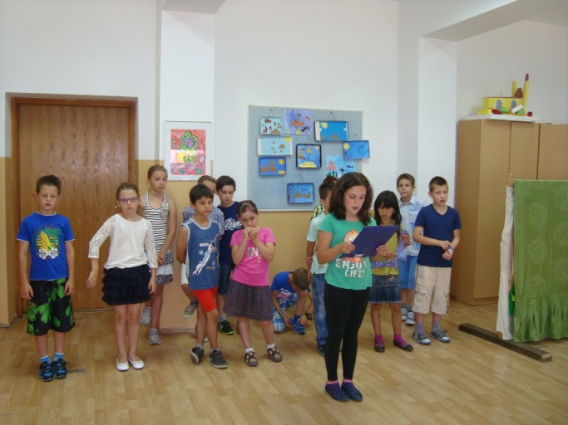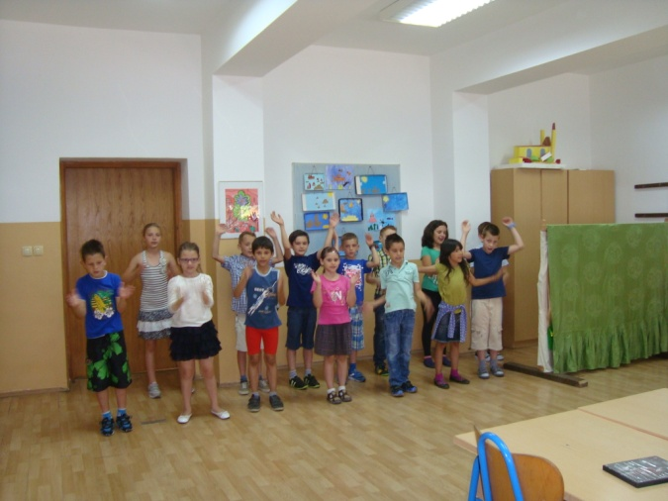

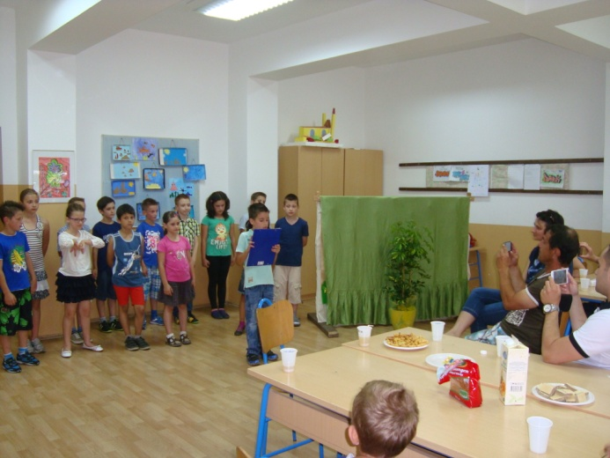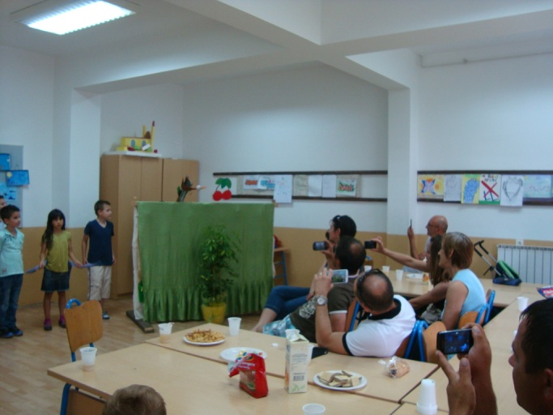

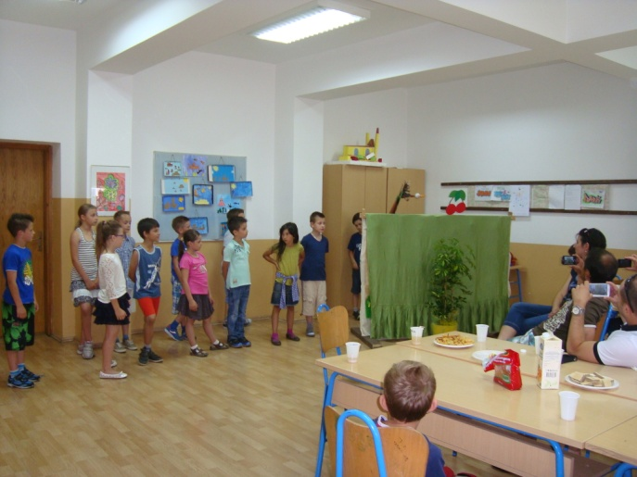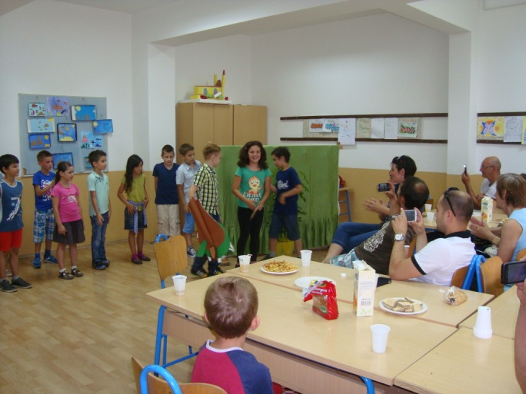

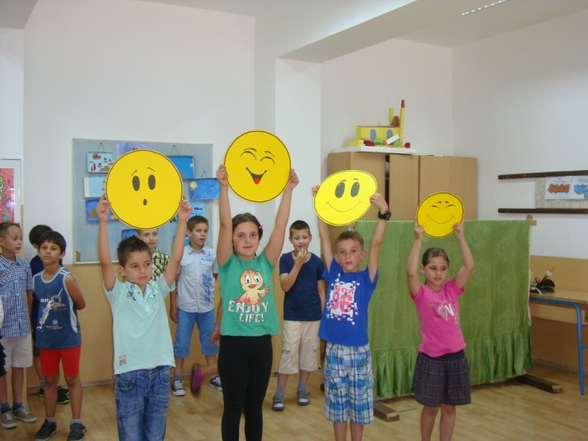

SVIMA ŽELIMO UGODNE I VESELE LJETNE PRAZNIKE !
Učiteljice i učenici razredne nastave

